RACE BOOK OFICIAL


GUIA VISUAL DO PERCURSO
RACE BOOK • 106 KM
ORIENTAÇÃO Pontos de referência, mudanças de direção e acessos principais.
SINALIZAÇÃO Torres de controle, staff, marcações em setas e apoio operacional.
APOIO Trechos de acesso para veículos e reencontro com os corredores.

Documento reorganizado com identidade visual da prova para consulta rápida, leitura em campo e impressão.

VISÃO GERAL

Resumo do percurso
Distribuição dos 106 km por tipo de piso e pontos principais de transição do trajeto.
TRECHO | PISO | DESCRIÇÃO
KM 0–5 | 1 km de calçamento + 4 km de asfalto | Saída e primeiros quilômetros
KM 5–58 | Chão de terra | Trecho principal em estrada de terra
KM 58–59 | Travessia de asfalto / AL-220 | Chegada à AL-220 e cruzamento até o km 59
KM 59–82 | Chão de terra e trilha | Inclui 11 km de trilha em que o corredor segue sozinho
KM 82–106 | Asfalto | Trecho final até a chegada

ORGANIZAÇÃO DAS IMAGENS
FOTOS 01–06 | Largada, Prainha de Entremontes e percurso até o km 58.
FOTOS 07–17 | AL-220, Cânions do Gavião, Olho d’Água do Casado e saída da trilha.
FOTOS 18–19 | Retorno urbano, Castanhas e direção final até a chegada.

TRECHO 1 · LARGADA AO KM 58
FOTO 01 | LARGADA E PRIMEIROS QUILÔMETROS
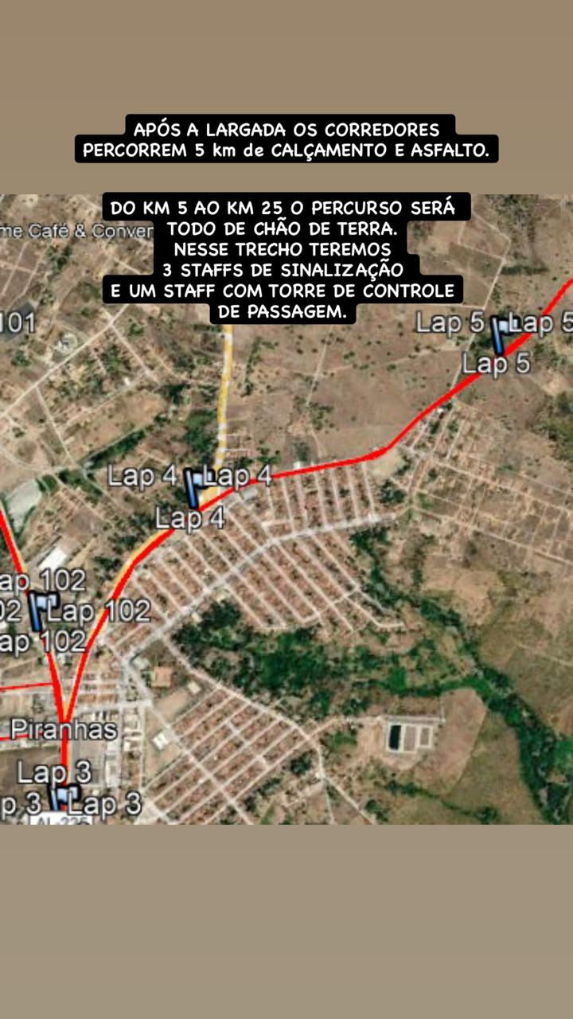
Percurso inicial em calçamento e asfalto, seguido pelo trecho de terra até os primeiros pontos de controle.

TRECHO 1 · LARGADA AO KM 58
FOTO 02 | PASSAGEM EM FRENTE À QUADRA
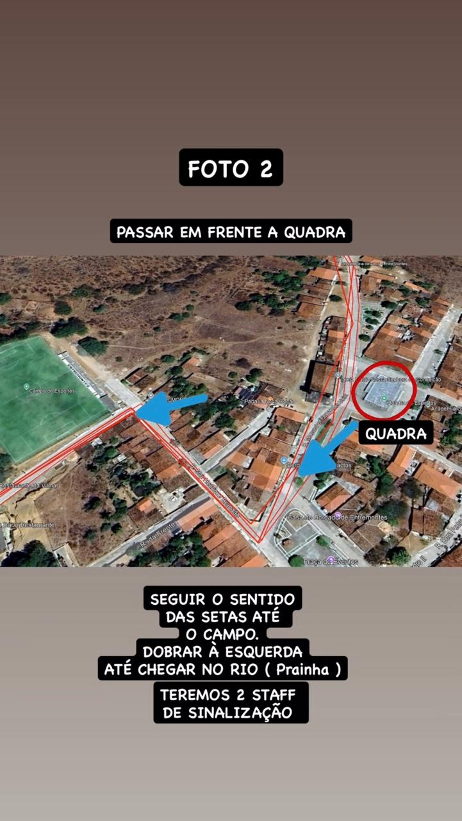
Seguir as setas até o campo e dobrar à esquerda em direção ao rio e à Prainha.

TRECHO 1 · LARGADA AO KM 58
FOTO 03 | PRAINHA DE ENTREMONTES
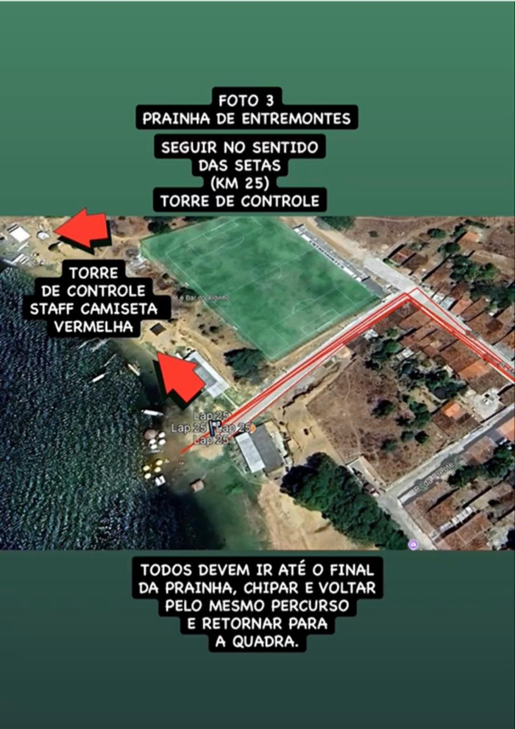
Ponto de controle e retorno pelo mesmo percurso em direção à quadra.

TRECHO 1 · LARGADA AO KM 58
FOTO 04 | RETORNO DA QUADRA
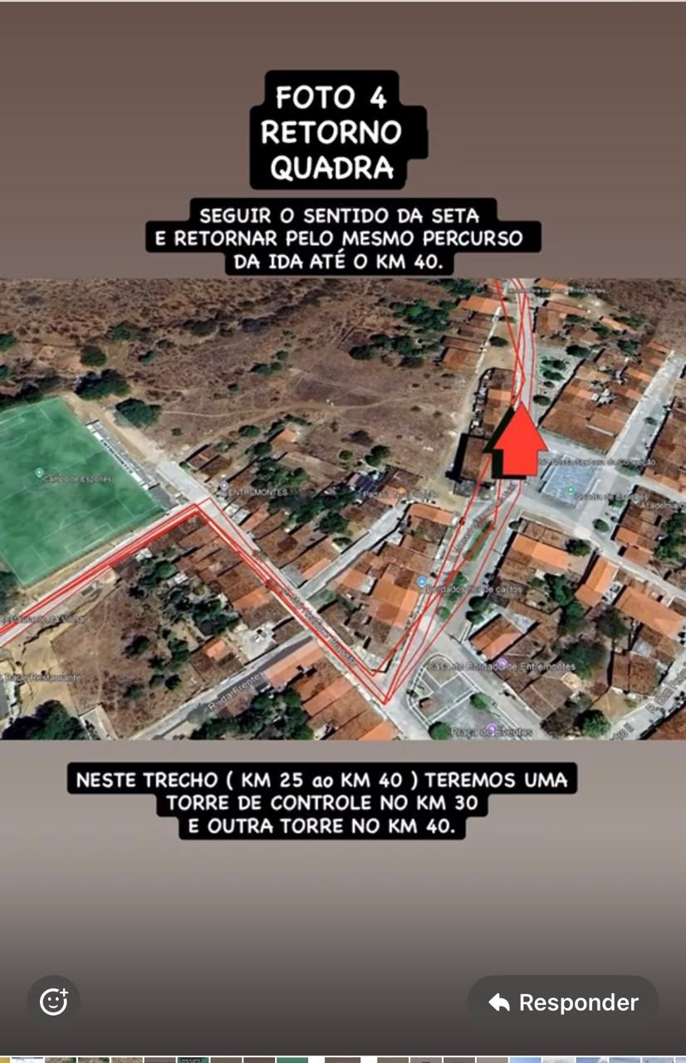
Retorno pelo mesmo percurso da ida; referências de controle nos quilômetros 30 e 40.

TRECHO 1 · LARGADA AO KM 58
FOTO 05 | MUDANÇAS DE DIREÇÃO NOS QUILÔMETROS 40 E 41
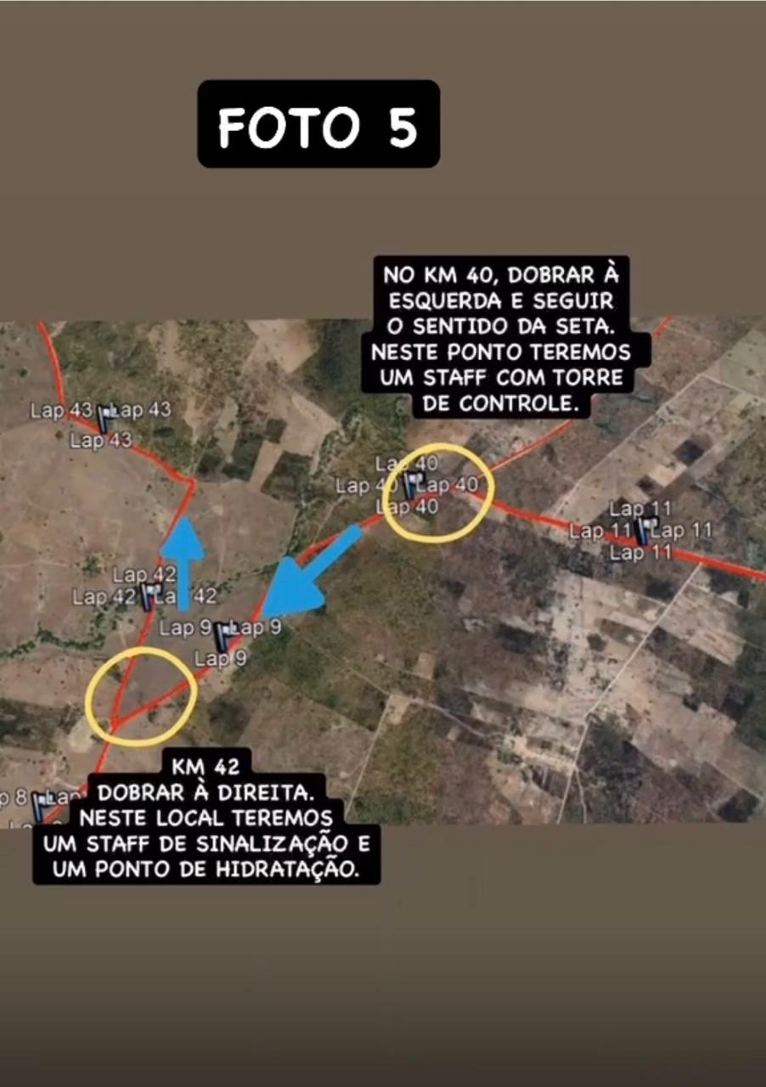
Trecho com torre de controle, ponto de hidratação e duas mudanças de direção consecutivas.

TRECHO 1 · LARGADA AO KM 58
FOTO 06 | BIFURCAÇÕES NO QUILÔMETRO 44
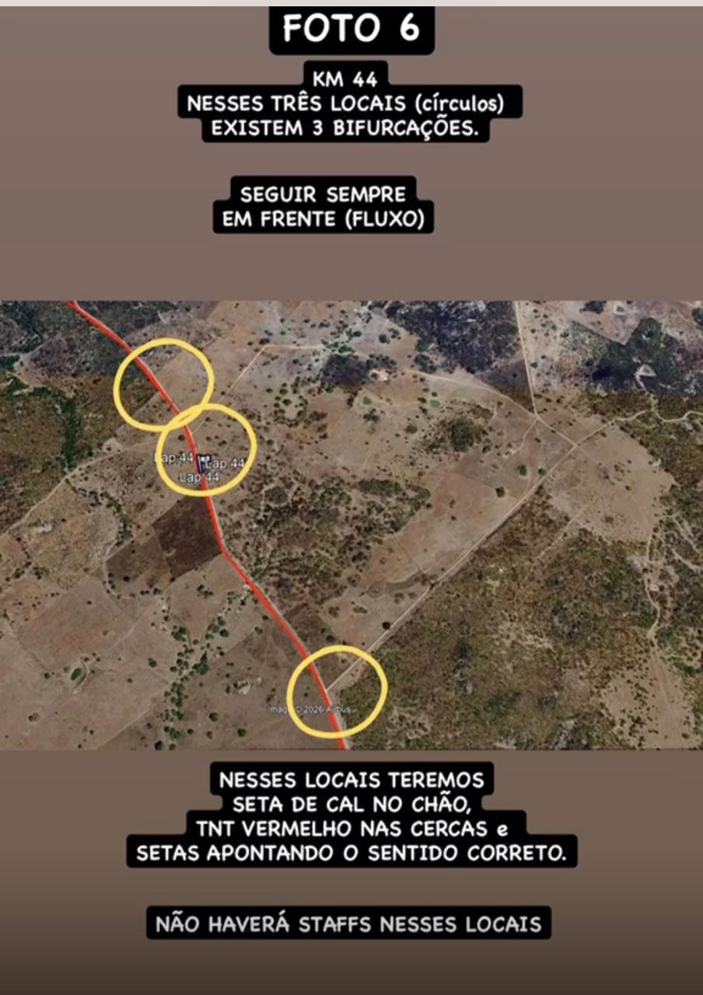
Três bifurcações sinalizadas; seguir sempre em frente conforme as setas e a marcação em cal.

TRECHO 2 · KM 58 AO KM 82
FOTO 07 | TRAVESSIA DA AL-220
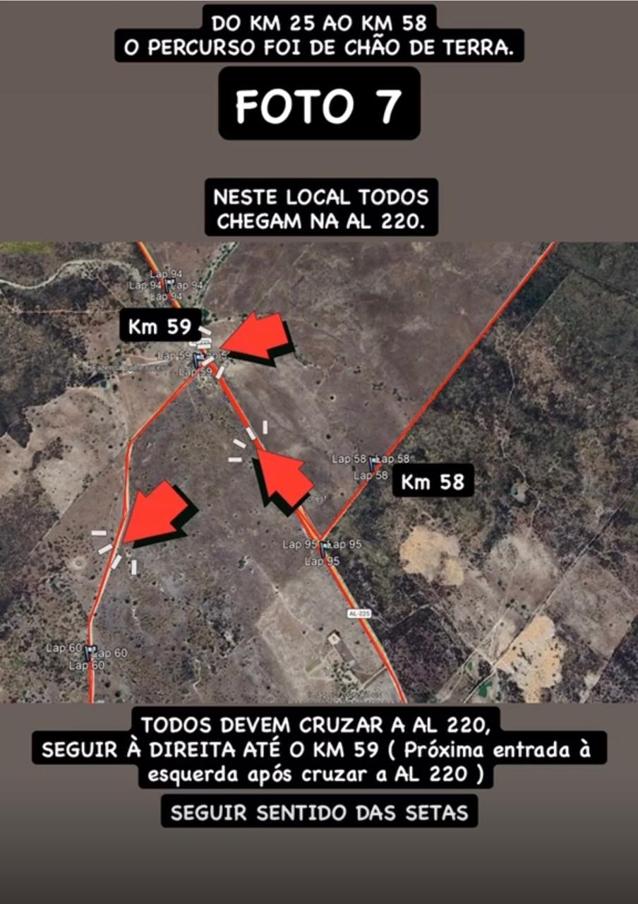
Chegada ao asfalto, travessia da rodovia e deslocamento até a entrada à direita após o cruzamento.

TRECHO 2 · KM 58 AO KM 82
FOTO 08 | QUILÔMETRO 71 — CÂNIONS DO GAVIÃO
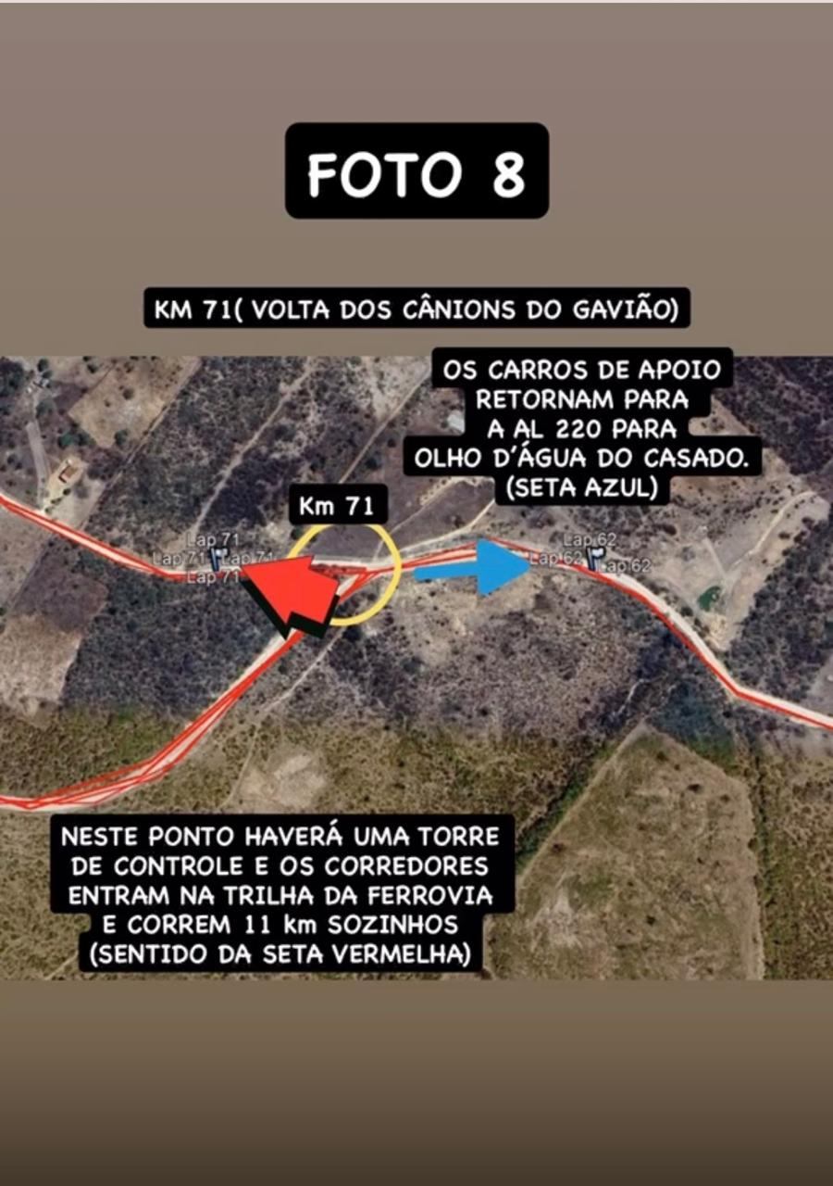
Ponto de controle e entrada da trilha; carros de apoio retornam para a AL-220.

TRECHO 2 · KM 58 AO KM 82
FOTO 09 | ACESSO DOS CARROS DE APOIO
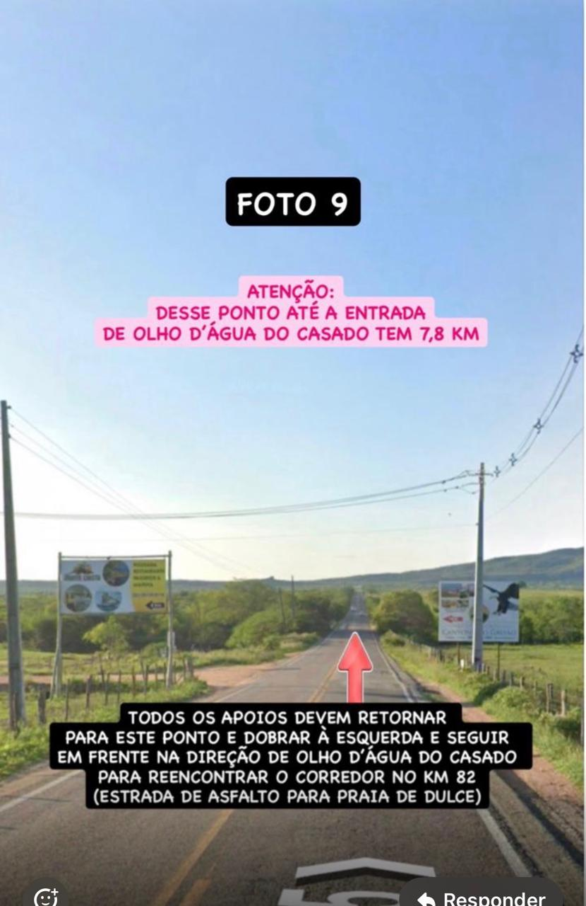
Entrada de Olho d’Água do Casado e caminho para o reencontro com o corredor no quilômetro 82.

TRECHO 2 · KM 58 AO KM 82
FOTO 10 | ENTRADA DE OLHO D’ÁGUA DO CASADO
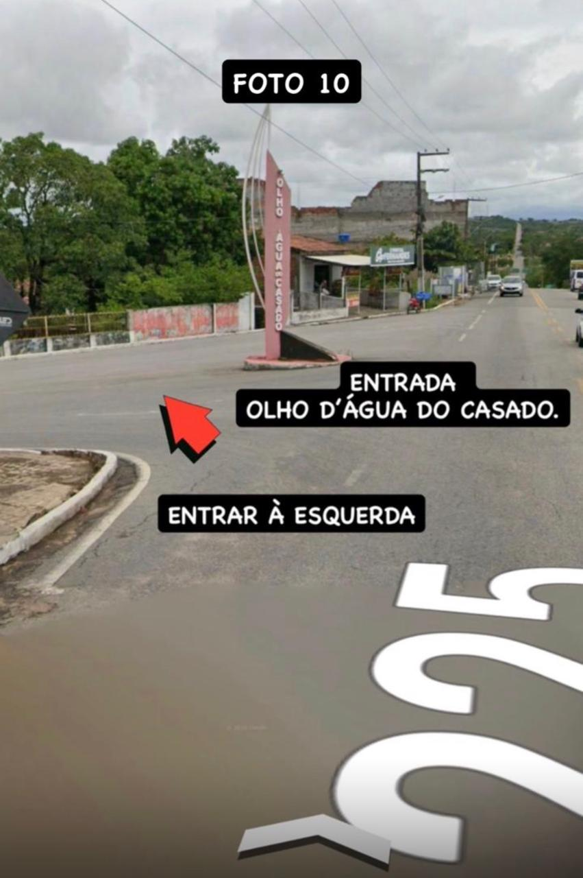
Acesso principal da cidade com conversão à esquerda.

TRECHO 2 · KM 58 AO KM 82
FOTO 11 | DIREÇÃO À PRAÇA CENTRAL
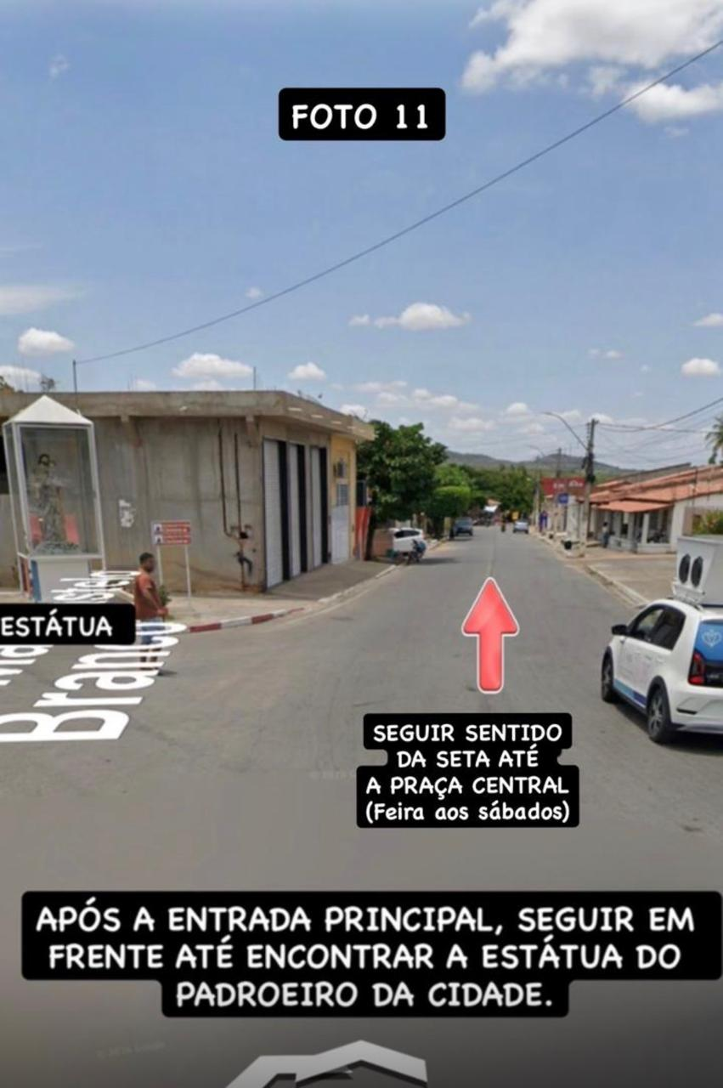
Após a entrada principal, seguir em frente até a estátua do padroeiro.

TRECHO 2 · KM 58 AO KM 82
FOTO 12 | PRAÇA CENTRAL
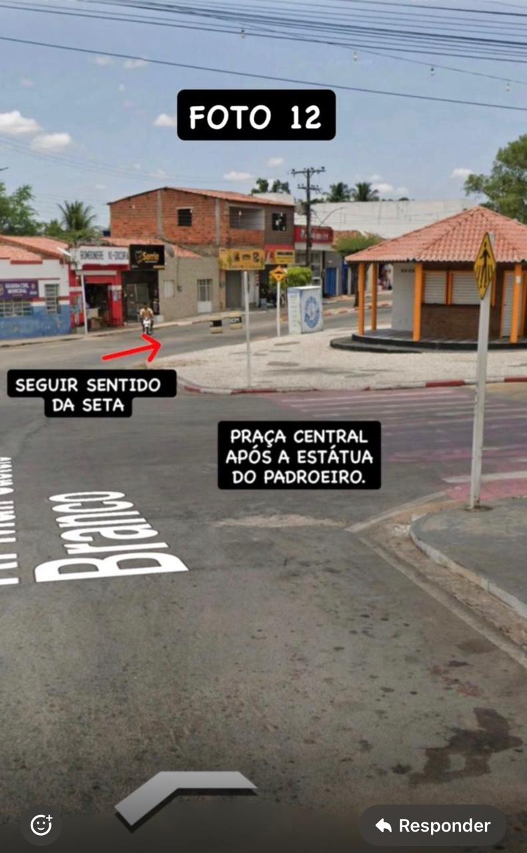
Seguir o sentido indicado após a estátua do padroeiro.

TRECHO 2 · KM 58 AO KM 82
FOTO 13 | PREFEITURA E ESTAÇÃO FERROVIÁRIA
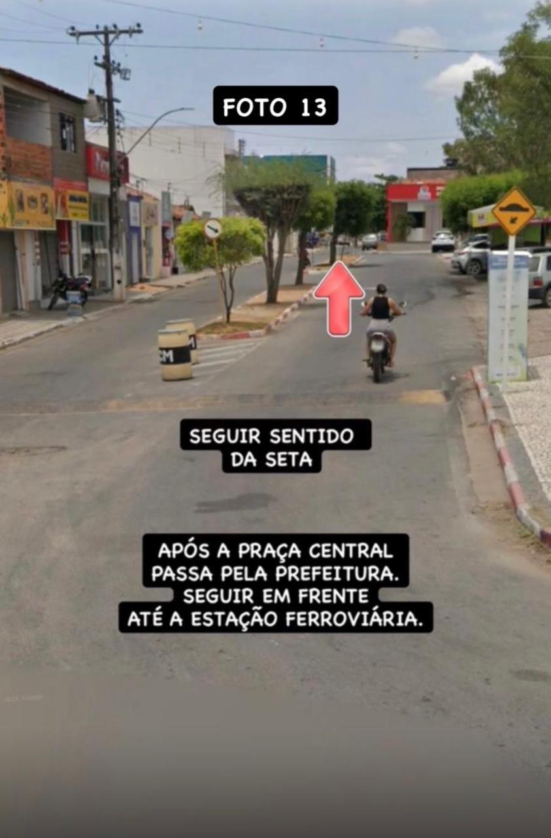
Após a praça central, passar pela prefeitura e seguir em frente até a estação ferroviária.

TRECHO 2 · KM 58 AO KM 82
FOTO 14 | ESTAÇÃO FERROVIÁRIA
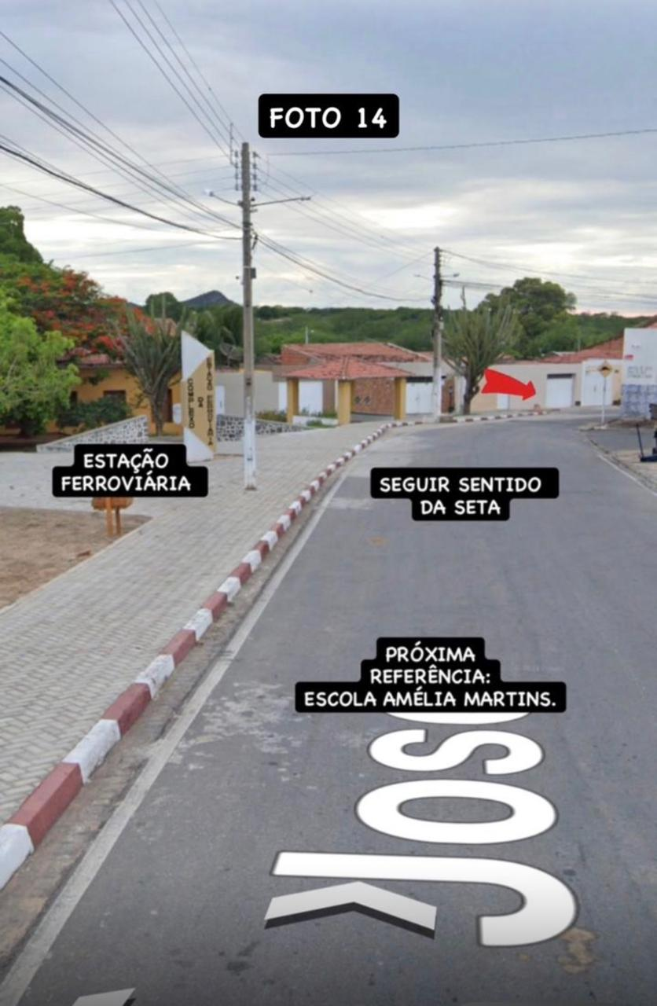
Seguir a seta; a próxima referência é a Escola Amélia Martins.

TRECHO 2 · KM 58 AO KM 82
FOTO 15 | ESCOLA AMÉLIA MARTINS
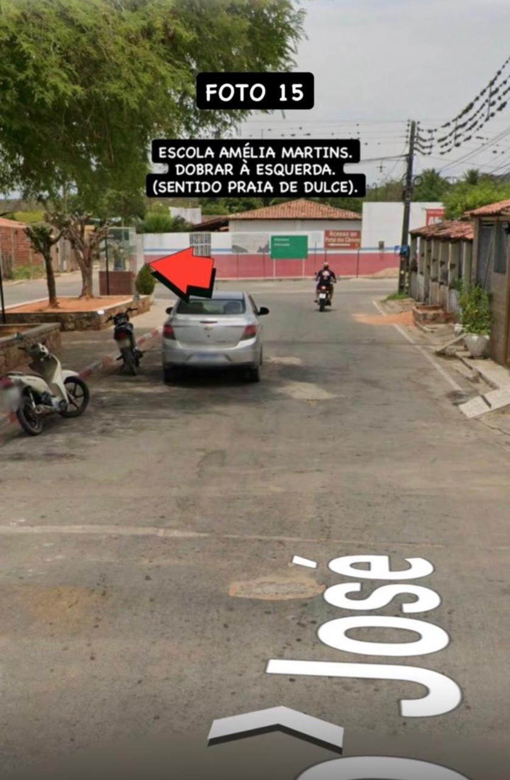
Dobrar à esquerda no sentido da Praia de Dulce.

TRECHO 2 · KM 58 AO KM 82
FOTO 16 | ACESSO À PRAIA DE DULCE
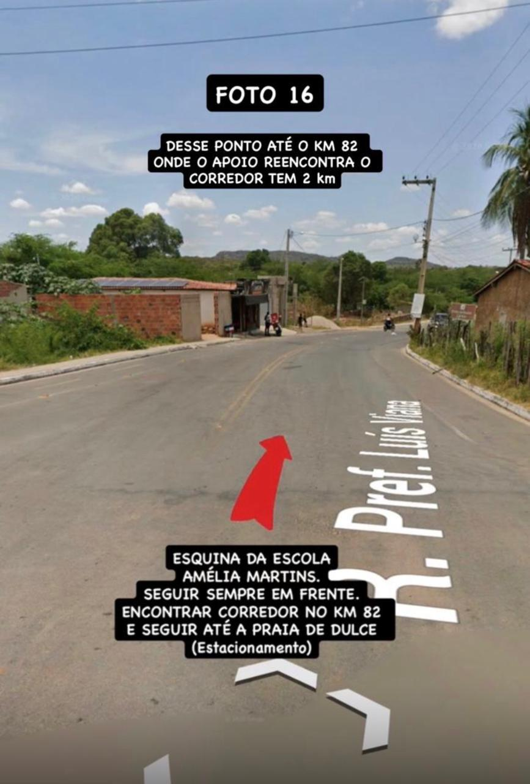
Seguir em frente e dobrar no quilômetro 82, ponto de reencontro com o apoio.

TRECHO 2 · KM 58 AO KM 82
FOTO 17 | SAÍDA DA TRILHA — QUILÔMETROS 82 E 83,5
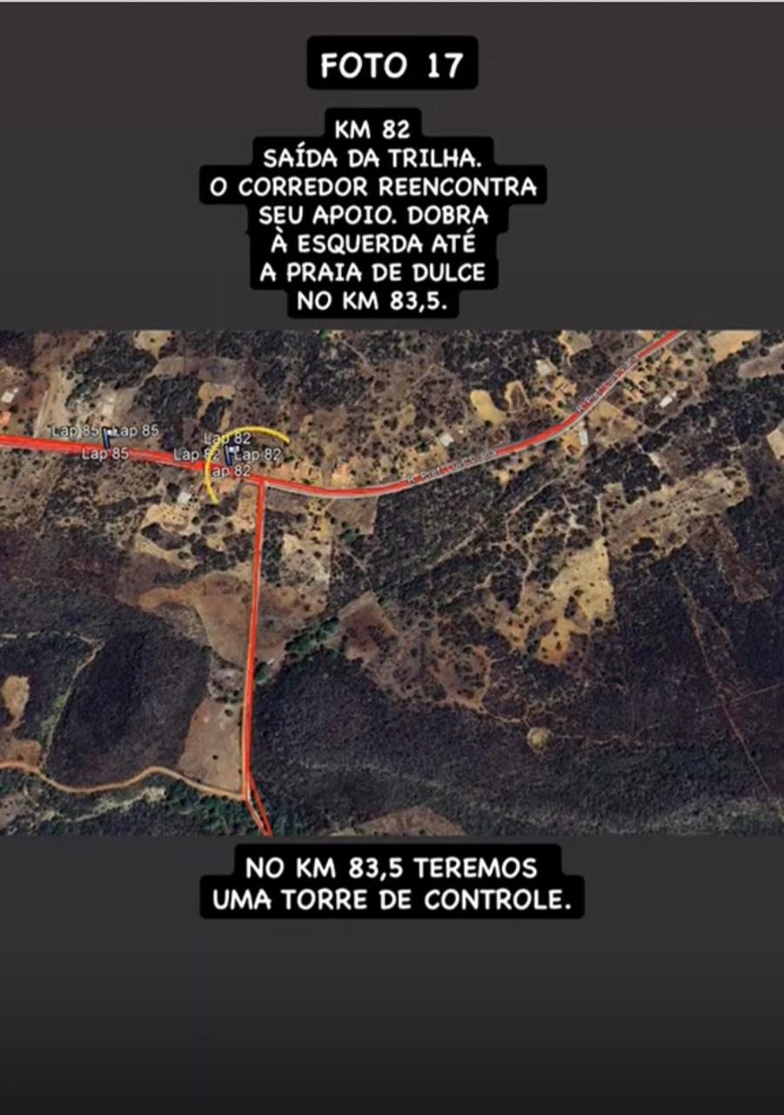
Saída da trilha, retorno do apoio em direção à Praia de Dulce e torre de controle no quilômetro 83,5.

TRECHO 3 · KM 82 AO KM 106
FOTO 18 | RETORNO DA PRAIA DE DULCE — QUILÔMETRO 84
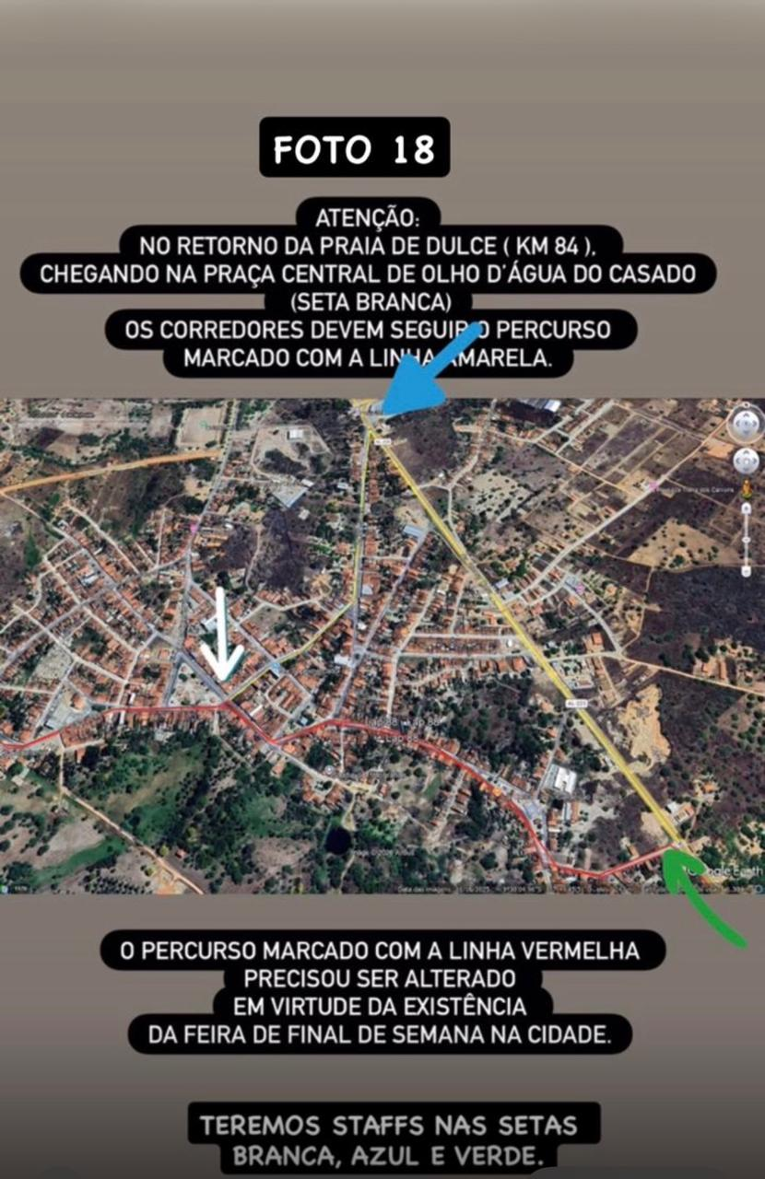
Percurso urbano atualizado, com staff nas setas branca, azul e verde.

TRECHO 3 · KM 82 AO KM 106
FOTO 19 | CASTANHAS — QUILÔMETRO 89
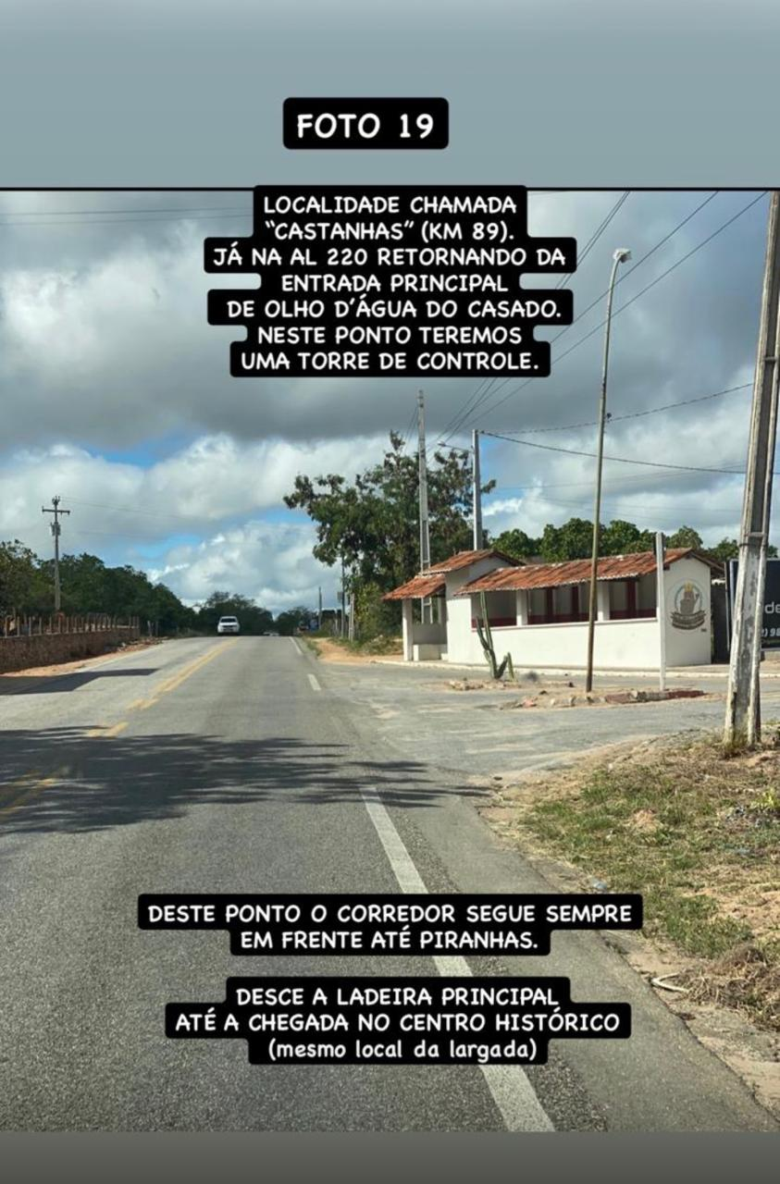
Ponto de controle e orientação para seguir em frente até Piranhas e a chegada.

